**Términos y Condiciones del Programa Samsung Innovation Campus**

**1. Objetivo del Programa**

El Samsung Innovation Campus (SIC) tiene como objetivo proporcionar a los estudiantes habilidades técnicas y profesionales que mejoren su empleabilidad y desarrollo personal.

**2. Duración del Programa**

El programa tiene una duración de 24 semanas, comenzando el 23 de septiembre de 2024 y concluyendo en marzo de 2025.

Se comparte cronograma de ejecución de las 24 semanas para que el participante pueda agendar su participación y estar anuente del tiempo a dedicar al desarrollo del mismo según el horario escogido en convocatoria y confirmado en entrevista.

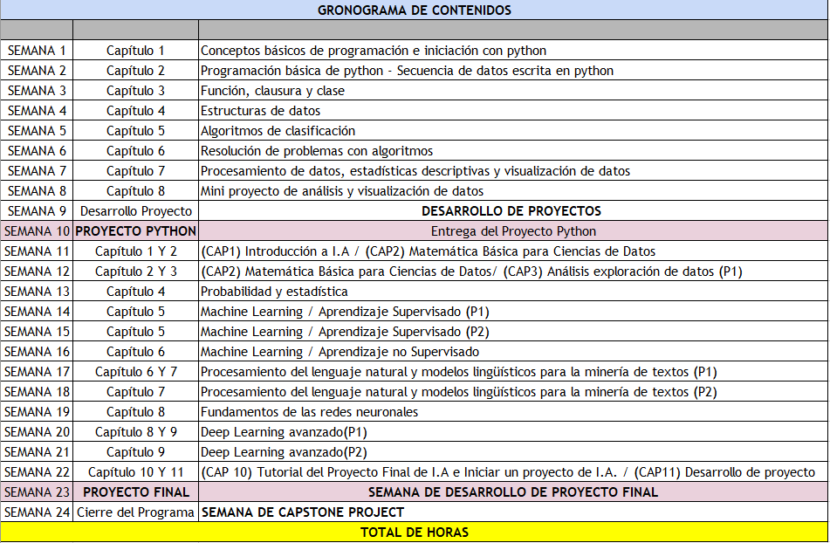

**3. Elegibilidad**

Para ser elegible para el programa, los participantes deben cumplir con los siguientes requisitos:

* Jóvenes entre los 18 y 22 años de edad.
* Residir en Venezuela.
* Tener interés de aprender habilidades y técnicas en Python e Inteligencia Artificial.
* Ser estudiante que preferiblemente se encuentren en los primeros semestres de Ingeniería o carreras afines, que provengan de centros de estudios oficiales/públicos y que tengan los perfiles de ingreso incluyendo el tiempo para poder participar en el programa.
* Poseer computadora de escritorio o computadora portátil (i3 en adelante con 8gb de RAM para garantizar que el manejo de Python se pueda dar y no se dificulte el uso del equipo)
* Contar con conexión a Internet estable.
* Tener disponibilidad de tiempo en el horario acordado en convocatoria para participar en el programa. Si no posee la disponibilidad, ni considera que cumplirá con los requisitos o exigencias explicadas para la certificación, por favor, declinar inmediatamente la postulación e informar al siguiente correo: [infosic@fundesteam.org](mailto:infosic@fundesteam.org)
* Cumplir con la entrega inicial y debida aprobación de:
  + Carta de Compromiso
  + Examen de matemáticas con más del 50%
  + Entrevista pre-selección.
  + Encuesta preevaluativa del programa.
* Completar todos los requerimientos en las fechas notificadas por el equipo administrativo del SIC necesarias para el cumplimiento del programa SIC.

**4. Compromisos del Participante**

Los participantes se comprometen a:

* Asistir a todas las sesiones programadas, ya sean presenciales o virtuales.
* Completar todas las tareas y proyectos asignados dentro de los plazos establecidos.
* Participar activamente en discusiones, talleres, mentorías y actividades del programa.
* Mantener una comunicación abierta con los mentores y coordinadores del programa.
* Respetar el código de conducta del programa y actuar con profesionalismo en todo momento.
* Mantener un ambiente de cordialidad y trabajo cooperativo con los involucrados (docentes, tutores, participantes, equipo administrativo).
* Estar atento de las informaciones enviadas por coordinadores, equipos SIC, docentes o tutores en su respectivo grupo de desarrollo asignado o aula virtual.
* Completar las encuestas dispuestas para la evaluación o seguimiento del programa.
* Cumplir con las actividades adicionales, previamente notificadas durante la participación (si las hubiere), para lograr la certificación del programa.

**5. Entregas y Evaluaciones**

* Los participantes deben completar y entregar todas las asignaciones, proyectos y evaluaciones dentro de los plazos establecidos.
* Las entregas deben cumplir con los estándares de calidad establecidos por los instructores y mentores.
* Las evaluaciones se llevarán a cabo de manera periódica (semanal), para monitorear el progreso de los participantes.

**6. Asistencia**

* La asistencia **a todas las sesiones es obligatoria.** En caso de ausencia justificada, el participante debe notificar al coordinador del programa con antelación.
* Las ausencias injustificadas y no cumplimiento pueden resultar en la exclusión del programa y no se le considerará para futuras ediciones del programa.

**7. Horarios y cumplimiento – Indica en el formulario el horario escogido según tu disponibilidad**

**Horario 1:**

* Lunes y miércoles: Clases Sincrónicas de 7:00pm a 9:00pm
* Jueves: Actividad Asincrónica. Entrega antes de las 11:59pm
* Viernes: Quiz. Entrega antes de las 11:59pm
* Sábado: Tutorías de 9:00am a 11;00am

**Horario 2:**

* Martes y jueves: Clases Sincrónicas de 7:00pm a 9:00pm
* Miércoles: Actividad Asincrónica. Entrega antes de las 11:59pm
* Viernes: Quiz. Entrega antes de las 11:59pm
* Sábado: Tutorías de 9:00am a 11;00am

El estudiante debe escoger el horario 1 o 2 convenientemente y que no genere colisión o colinde con su horario académico y/o laboral.

**8. Retiro del Programa**

* Cada participante que ingresa al programa SIC, acepta y entiende del compromiso, exigencia y cumplimiento del mismo. Su participación corresponde a un cupo de una beca gratuita cubierta totalmente por SAMSUNG, por lo que un retiro motivado a no disponibilidad, acarrea exclusión para esta y otras ediciones del programa.
* En caso de situaciones de fuerza mayor, los participantes pueden retirarse del programa en cualquier momento notificando por escrito al coordinador del programa y al correo [infosic@fundesteam.org](mailto:infosic@fundesteam.org) para validad la información.
* El retiro del programa, puede implicar la pérdida de acceso a beneficios y recursos proporcionados por Samsung y no podrán participar en otras promociones del Samsung Innovation Campus.

**9. Confidencialidad**

* Los participantes deben respetar la confidencialidad de toda la información y materiales proporcionados durante el programa.
* Cualquier uso no autorizado de la información confidencial (datos de participantes, material, etc.), por parte del estudiante, será considerado una violación de estos términos y condiciones.

**10. Propiedad Intelectual**

* Todos los proyectos y trabajos realizados durante el programa, son propiedad conjunta del participante y de Samsung.
* Samsung se reserva el derecho de utilizar y promover los proyectos desarrollados por los participantes con fines educativos y de marketing.

**11. Código de Conducta**

* Los participantes deben comportarse de manera respetuosa y profesional en todo momento tanto con el equipo docente, como directivo y académico.
* Cualquier conducta inapropiada o despectiva hacia otros participantes, mentores o personal de Samsung resultará en la expulsión inmediata del programa.

**12. Modificaciones al Programa**

* Samsung se reserva el derecho de modificar el contenido, la estructura y los plazos de entrega u otros relacionados al programa, según sea necesario.
* Cualquier cambio será comunicado a los participantes con antelación.

**13. Aceptación de Términos y Condiciones**

* Al inscribirse en el programa, los participantes aceptan y se comprometen a cumplir con estos términos y condiciones.
* Cualquier incumplimiento de estos términos puede resultar en la exclusión tanto del actual como de futuros programas y la pérdida de beneficios asociados.

**Firma conforme del Participante**

Nombre del Participante: ____________________________________

Firma: ___________________________________________

Fecha: ___________________________________________